**ANEXO V: PRESTAÇÃO ANUAL DE CONTAS DE GESTÃO**

**RELATÓRIO DE GESTÃO**

**(Art. 9º, 14, § 1º)**

**TEXTO ORGANIZACIONAL**

A Câmara Municipal de Vereadores de Princesa, inscrita no CNPJ sob nº 01.620.282/0001-92 é uma Unidade Gestora pertencente à Administração Municipal, possui sua sede à Rua Nossa Senhora de Fátima, nº 569, centro. A estrutura física e de pessoal é própria.

A contabilização de suas receitas, despesas e demais variações patrimoniais também são escrituradas junto a Prefeitura Municipal para fins de integração e consolidação das contas municipais.

Enquanto Unidade Gestora todos os Anexos e Demonstrativos Contábeis são assinados por seu Presidente e por profissional da Contabilidade responsável pela Unidade da Câmara Municipal.

**I - INFORMAÇÕES GERAIS SOBRE A UNIDADE E RESPECTIVOS RESPONSÁVEIS**

**1- Identificação da Unidade Jurisdicionada**

|  |  |
| --- | --- |
| **Unidade Jurisdicionada:** | Câmara Municipal de Vereadores |
| **CNPJ:** | 01.620.282/0001-92 |
| **Endereço:** | Rua Nossa Senhora de Fátima, n.569, Centro, Princesa/SC. CEP 89.935-000 |
| **Telefone:** | (49) 99128-9202 |
| **E-mail:** | [camara@princesa.sc.gov.br](mailto:camara@princesa.sc.gov.br) |
| **Sítio Eletrônico:** | https://www.princesa.sc.leg.br/ |

**Rol dos Responsáveis**

|  |  |
| --- | --- |
| **Dirigente Máximo do Legislativo:** | |
| **Nome:** | Leandro Schein |
| **CPF:** | 062.059.679-10 |
| **Cargo/Função:** | Presidente da Câmara de Vereadores |
| **Ato de Nomeação e data:** | Ata da 44ª Sessão Ordinária do 2º Período da 7º Legislatura da Câmara de Vereadores de Princesa - 18/12/2023. |
| **Ato de Exoneração e data:** | Ata da 44ª Sessão Ordinária do 4º Período da 7º Legislatura da Câmara de Vereadores de Princesa - 16/12/2024. |
| **Endereço residencial:** | Rua Das Palmeiras, nº 951, centro, Princesa/SC – CEP 89.935-000 |
| **Telefone:** | (49) 984222356 |
| **E-mail:** | [camara@princesa.sc.gov.br](mailto:camara@princesa.sc.gov.br) |
| **Ordenador de Despesas:** | |
| **Nome:** | Leandro Schein |
| **CPF:** | 062.059.679-10 |
| **Cargo/Função:** | Presidente da Câmara de Vereadores |
| **Ato de Nomeação e data:** | Ata da 44ª Sessão Ordinária do 2º Período da 7º Legislatura da Câmara de Vereadores de Princesa - 18/12/2023. |
| **Ato de Exoneração e data:** | Ata da 44ª Sessão Ordinária do 4º Período da 7º Legislatura da Câmara de Vereadores de Princesa - 16/12/2024. |
| **Endereço residencial:** | Rua Das Palmeiras, nº 951, centro, Princesa/SC – CEP 89.935-000 |
| **Telefone:** | (49) 984222356 |
| **E-mail:** | [camara@princesa.sc.gov.br](mailto:camara@princesa.sc.gov.br) |

**2 - Estrutura organizacional**

O Poder Legislativo do Município de Princesa dispõe de estrutura organizacional própria, conforme Lei Municipal n. 1025, de 28 de novembro de 2019. Os trabalhos da Câmara são conduzidos pela Mesa Diretora, representada pelo Presidente, um dos Secretários e assessorada pela Assessoria Jurídica do Legislativo; e pelo Administrativo, representado pelo Secretário Legislativo, Controladora Interna e Contadora.

Não há Conselhos instituídos vinculados ao Poder Legislativo do município.

**II – INFORMAÇÕES SOBRE A GESTÃO ORÇAMENTÁRIA E FINANCEIRA DA UNIDADE**

Informações elaboradas pelo Departamento de Contabilidade da Câmara Municipal.

*a) Relação dos programas de governo sob a responsabilidade da unidade jurisdicionada:*

*1) Identificação do programa;*

|  |  |  |  |  |
| --- | --- | --- | --- | --- |
| **Programas e ações** | | **Metas Financeiras** | | |
| **Código** | **Função, subfunção** | **Previsão** | **Execução** | **Diferença** |
| **Programa/ação** |
| 0001.0031.0019.2019 | SUBSIDIO DOS VEREADORES | 490.000,00 | 423.661,49 | 66.338,51 |
| 0001.0031.0018.2018 | MANUTENÇÃO DAS ATIVIDADES LEGISLATIVAS | 458.500,00 | 381.879,38 | 76.620,62 |
| **Total Geral** | | **948.500,00** | **801.940,87** | **142.959,13** |

A Câmara Municipal de Vereadores possui apenas 2 programas em sua entidade.

Analisando o programa Subsídio dos Vereadores, que visa o empenhamento de despesas com pessoal e encargos sociais referente ao Subsídio dos Vereadores, nota-se que o valor da previsão corresponde a 51,66 % do orçamento total da entidade e o programa Manutenção das Atividades Legislativas, que visa o comprometimento de despesas com pessoal e encargos sociais referentes aos salários dos demais servidores do Legislativo, custeio de despesas, corresponde a 48,34 % do orçamento total da entidade.

No final do exercício de 2024, a Entidade obteve um superávit orçamentário de 15,07%, ou seja, de R$ 142.959,13, cumprindo sua finalidade institucional.

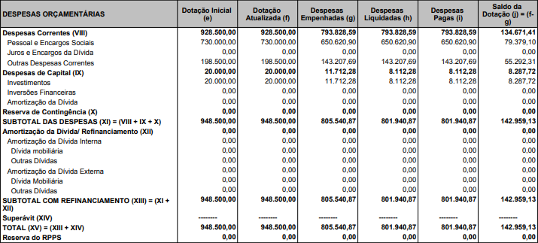

*2) Comparação das metas físicas e financeiras previstas e as realizadas, em valores nominais e relativos, justificando as ações não realizadas ou realizadas parcialmente;*

***(Facultativo, Portaria nº TC 0462/2024 - DOTC-e de 07.10.2024).***

*3) Contingenciamento de despesas no exercício (limitação de empenho- art. 9º da Lei de Responsabilidade Fiscal) e suas razões, mencionando os efeitos provocados na gestão orçamentária e as consequências sobre os resultados planejados;*

Não houve contingenciamento de despesas na Entidade Câmara Municipal de Vereadores no ano de 2024.

*4) Informações sobre o reconhecimento de passivos por insuficiência de créditos ou recursos, demonstrando os valores inscritos a título de reconhecimento de passivos por insuficiência de créditos ou recursos, e as razões que motivaram estes registros;*

Sem registro dessa natureza. Não há informações a prestar.

*5) Razões ou circunstâncias para permanência de Restos a Pagar processados e não processados por mais de um exercício financeiro.*

Valor referente a Compra Ata de Adesão ao Processo Licitatório do Conder, Ata nº 13057/2024, Edital nº 39/2023, Autorização de Fornecimento nº 3429/2024. Faltou a entrega dos produtos que estava prevista para início de janeiro, por este motivo ficou o valor em restos a pagar.

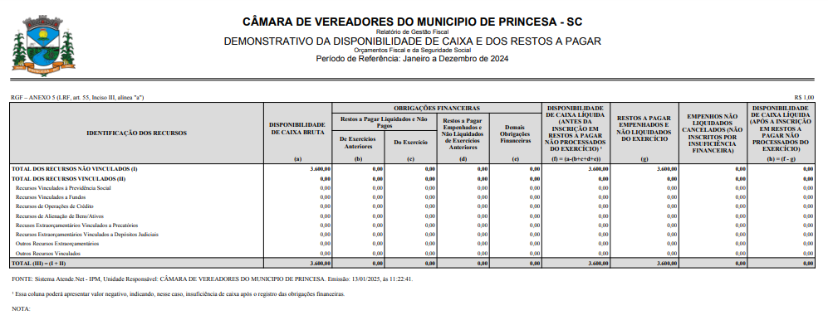

**III – INFORMAÇÕES SOBRE A GESTÃO DE PESSOAS E TERCEIRIZAÇÃO DE MÃO DE OBRA**

1. *quadro de pessoal, informando a quantidade de agentes públicos (agentes políticos, servidores e militares) ocupantes de cargos efetivos, comissionados, empregos públicos, contratados por tempo determinado (art. 37, IX, CF), conselheiros tutelares e estagiários, discriminando os comissionados que são titulares de cargo efetivo ou emprego público, bem como os valores consolidados na folha de pagamento, mês a mês;*

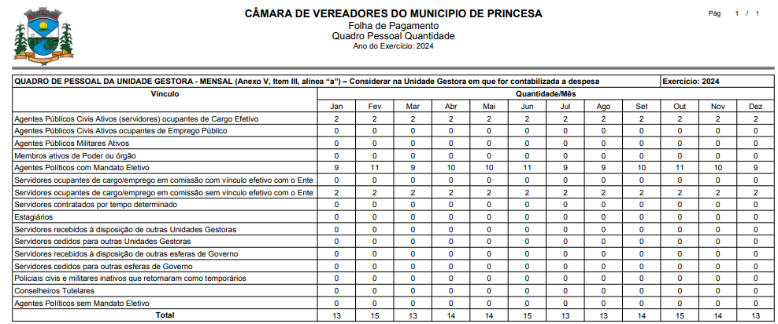

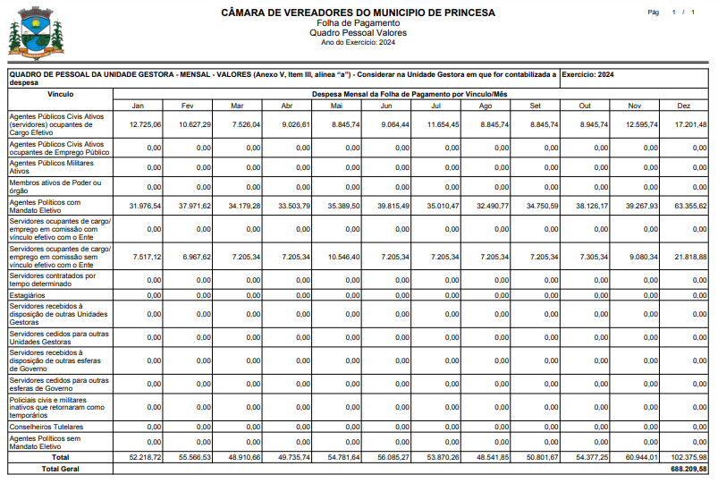

*b) demonstrativo da quantidade de pessoas executando trabalhos na unidade jurisdicionada por meio de contratos de terceirização de serviços, contendo o posto de trabalho ocupado, bem como as despesas totais das contratações, mês a mês;*

Em 2024 não houve contratação de terceirização de mão de obra.

*c) demonstrativo dos benefícios previdenciários, informando a quantidade de agentes públicos (agentes políticos, servidores e militares) inativos/aposentados, de pensionistas e de complementações de aposentadoria ou pensão ao valor percebido do Regime Geral da Previdência Social, pagos pelo tesouro, contendo os valores consolidados na folha de pagamento, mês a mês;*

A Entidade não possui agentes públicos inativos/aposentados, pensionistas ou efetuou pagamento de complementações de aposentadoria ou pensão ao valor percebido do Regime Geral da Previdência Social.

*d) discriminação da remuneração mensal e anual paga aos membros de diretoria, de conselho de administração e de conselho fiscal, incluindo bônus, participação em lucros e a qualquer outro título;*

Não se aplica.

**IV – INFORMAÇÕES SOBRE TRANSFERÊNCIA DE RECURSOS MEDIANTE CONVÊNIO, TERMO DE PARCERIA TERMO DE COOPERAÇÃO OU INSTRUMENTO CONGÊNERE, DISCRIMINANDO VOLUME DE RECURSOS TRANSFERIDOS E RESPECTIVOS BENEFICIÁRIOS**

No ano de 2024, não houve transferências de recursos financeiros no Poder Legislativo do município de Princesa.

**V – INFORMAÇÕES SOBRE LICITAÇÕES E CONTRATOS**

1. *Informação sobre os valores anuais das despesas realizadas referentes a aquisições e contratações de bens e serviços, por modalidade de licitação, bem como as decorrentes de dispensas e inexigibilidades de licitação;*

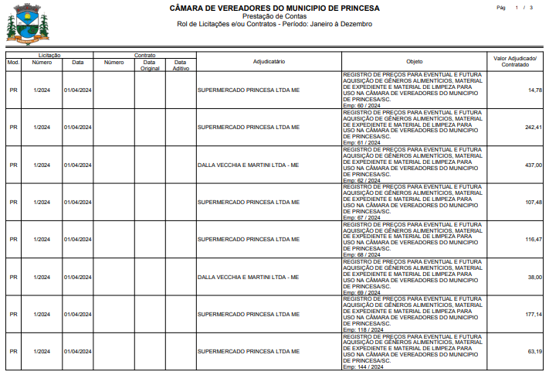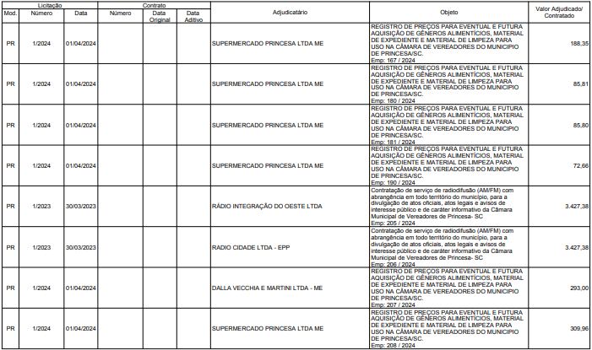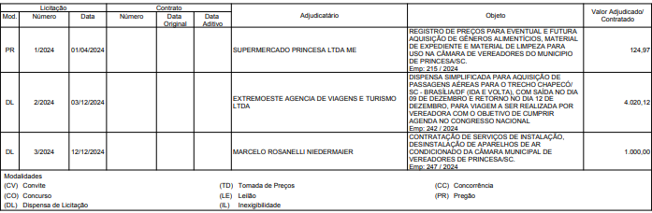

1. *Indicação do órgão de imprensa oficial, nos termos do art. 6º, XIII, da Lei nº 8.666/1993.*

DOM (Diário Oficial dos Municípios).

1. *Informações sobre as recomendações expedidas pelo órgão de controle interno e as providências adotadas no exercício, demonstrando: recomendações expedidas no exercício (descrição da recomendação; providências adotadas, setor responsável pela implementação, síntese da providência adotada e dos resultados obtidos;*

|  |  |  |  |
| --- | --- | --- | --- |
| Setor responsável | Assunto | Descrição da recomendação | Providências adotadas |
| Câmara de Vereadores /RH | Envio do quadro de vagas estava sendo enviado fora do prazo em alguns períodos | Orientação e notificação para criar rotina para que seja enviado o quadro de vagas no prazo, sempre no primeiro dia útil do mês. | Foi criado rotina e tabelas com avisos referentes as datas dos envios dos prazos, não houve mais atrasos no envio. |
| Câmara de Vereadores/ Contabilidade/ Presidente | Envio da remessa dos registros contábeis e ratificação mensal do e-Sfinge. | Orientação e notificação para criar rotina para que as assinaturas dos balancetes e as ratificações sejam assinadas e remetidas no prazo. | Foi criado rotina e tabelas com avisos referentes as datas das assinaturas dos balancetes, não houve mais atrasos ou ausência de assinatura nos balancetes. |
| Câmara de Vereadores / Setor de licitações /Presidente | Aumento de gastos com publicidade no primeiro semestre do ano da eleição. | Recomendou-se a suspensão dos contratos de publicidade para fins de adequação aos limites que trata o artigo 73, VII da Lei nº 14.356 de 2022. | Foi suspendido os contratos de publicidade, garantindo a não extrapolação dos limites definidos em lei, pelo período eleitoral. |
| Câmara de Vereadores/ Presidente | Vedações ao final de mandato | Orientações quanto ao termino do mandato e vedações pelo período eleitoral. | Adequações e cumprimento da legislação eleitoral. |

1. *Recomendações pendentes de atendimento e justificativas para o seu não cumprimento (descrição da recomendação; providências adotadas, setor responsável pela implementação, síntese da providência adotada e dos resultados obtidos).*

Não houve recomendações pendentes de atendimento ou de justificativa para o seu atendimento no exercício de 2024.

**VI – ACOMPANHAMENTO DAS AÇÕES RELACIONADAS A CONTRATO DE GESTÃO VIGENTES NO EXERCÍCIO (EXIGÍVEIS SOMENTE PARA OS ÓRGÃOS ENCARREGADOS DA SUPERVISÃO DESTES CONTRATOS, NO AMBITO DO ESTADO E DOS MUNICÍPIOS)**

Não se aplica.

**VII – AVALIAÇÃO DOS TERMOS DE PARCERIA CELEBRADOS PELA UNIDADE JURISDICIONADA (EXIGÍVEL SOMENTE PARA AS UNIDADES JURISDICIONADA QUE AFIRMAM TERMO DE PARCERIA)**

Não se aplica.

**CONCLUSÃO**

Essas foram às principais considerações a serem feitas sobre a Gestão de 2024 do Poder Legislativo do Município de Princesa, elaborada conforme informações recebidas de cada Departamento responsável.

Princesa/SC, 23 de janeiro de 2025.

**____________________________**

**Leandro Schein**

Presidente da Câmara de Vereadores, Exercício 2024.